会员管理系统
{ 用户操作手册 }

2010年04月01日

前言
会员软件是一系列以会员制消费店面管理的软件集合，包括美容店会员管理软件，美发店会员管理软件，美甲店会员管理软件，皮具护理会员管理软件，超市会员管理软件，服装会员管理软件，洗衣店会员管理软件，健身俱乐部管理软件，棋牌会员管理软件，足浴足疗会员管理软件，汽车俱乐部会员管理软件。
通过会员管理软件，企业就可以记录所有会员客户的资料，了解用户的兴趣爱好、消费特点、意向需求等；同时，针对客户的需求，为其提供优质的个性化服务；会员管理系统还能为企业的产品开发、事业发展提供可靠的市场调研数据，是企业经营不可或缺的一个有利工具。
系统组成和配置要求：
本系统由计算机、打印机、刷卡器、磁卡（或条码卡、IC卡、ID卡、M1卡）、系统软件五部分组成。计算机配置要求：CPU：500M以上，硬盘容量：10G以上，内存128M以上（含128M）。操作平台：WIN2000/XP
软件版本概念说明
Access单机版: 软件默认安装的是该版本，使用Access数据库，适用于只用一台电脑或者各分店独立运行的客户。
Access网络版:有两种方法:第一种是通过局域网共享服务器的数据库方式进行联网的，适用于在一个局域网多台电脑安装会员软件的客户。
sql网络版:通过租用sql空间达到数据共享的目的，该版本要求客户机使用宽带进行联网。
功能概述
支持会员积分，储值，计次卡，时间卡，商品卡等多种会员消费卡类型
支持磁卡、id卡、ic卡、m1卡等各种卡介质
支持会员提醒，结婚纪念日提醒
支持局域网和广域网，各分店或分支机构信息共享
支持小票打印机、钱箱、各类刷卡器等硬件设备
支持两种数据库（access2000和sql2000），数据自动备份免去突然断电等造成数据丢失的后顾之忧
查询灵活方便，可以查询某一时间段的 会员消费情况、会员积分情况、会员存款情况、
以及商品销售、商品库存管理、营业员提成等
完善的权限设定，每个操作员都有自己的操作权限！
系统第一次运行需要的设置
■添加部门、部类、库房、供应商等信息，这里是建立商品存放位置及商品供应商的初始设置，本系统在安装的时候已经默认添加了这些信息，如果不修改可以按照默认
■设置卡类型，根据大多数客户要求，我们已经添加好会员卡、储值卡、商品卡、计次卡，等卡类型，具体可以根据需求自己更改。
■设置卡的介质，比如说磁卡、ic卡等，接触式ic卡可以在站点设定-卡类型设定-选择sle4442。
■设置外部设备，如果是热敏pos58打印机请在基本设定-硬件设定-打印机类型-选择自定义打印格式(POS58)，本机站点号和打印小票格式也在这里设定
■设置积分规则，在基本设定-积分管理-设置积分范围，全部都积分表示所有的卡类型都积分，然后到卡类型设定里边 为每个卡类型设置积分规则
■如果系统使用的是ic卡或者是m1卡那么需要进行写号，写号之前别忘了更改新卡制号后卡的写密码，ic卡m1卡默认的出厂密码分别为6个f和12个f
■设置系统操作员，并且对他们进行授权。
■新增会员，添加客户照片、单位、地址、电话、邮箱等基本信息。
■存款，对储值卡进行存款。
常见问题设置方法
1 会员刷卡扣钱卡内没有钱却不提示余额不足而能继续消费
这个问题的原因是，在基本设定-使用设定-运行模式没有设定成储值卡，如果运行模式是会员卡或者会员储值那么是允许用现金消费的
2 刷卡不需要输入密码
如果需要刷卡输入密码，请到基本设定-使用设定-刷卡是否输入密码，选择是就可以了
3会员消费商品必须发行商品卡吗
会员发行的不是商品卡也能消费商品，刷卡后点击添加商品就可以了，当然如果发行的商品卡，添加商品的界面会自动打开，可以根据情况录入商品
4软件可以管理商品库存吗
可以管理，本系统最多支持五个分库，分库编号从01开始，在消费收银界面必须选择仓库，如果不选择仓库，那么消费的商品不会减少库存，如果选择仓库那么第一次选择的仓库被记忆为本店默认的仓库
5怎样设置会员积分
在系统管理-卡类型设定里可以设定每个卡类型的积分规则100元积1分那么每消费100元该会员就会积1分，达到一定的积分可以在奖品发放里发放奖品自动递减相应的积分
6局域网中服务器数据库共享问题
往往有的客户已经完全共享了数据库，可是客户端软件还是连接不到后台数据库出现这种情况一般有以下几种原因
*客户端访问服务器权限不够（就是说客户端打开后台共享路径的时候需要输入用户密码），出现这种情况，请把客户端登陆操作系统用户名添加到服务器系统用户里边去并让他隶属于administrator组（具体操作方法，右键我的电脑-管理-本地用户和组-用户-右键新用户，然后在刚建立的用户点右键-隶属于，选择administrator）。
*共享文件名不正确，比如说您共享了c盘，共享文件名却是 本地磁盘c，出现这种情况请把共享文件名 改成 c
*网络不通，可以ping一下服务器ip地址，以确认是不是硬件问题，如果ping不通，请检查一下网线是不是没插好，路由器指示灯正不正确，还有网卡驱动装的是否正确！

功能目录

一、日常操作
二、系统管理
三、数据查询
四、商品管理
五、关于帮助

一、日常操作
1 消费收银
先输入或用刷卡器刷卡，也可以点击会员查询选择会员，刷卡后输入要扣除的金额，如果需要录入商品先点击添加商品，然后输入商品、数量、营业员，输入完以后按f8合计，最后确认收款，如果设置的打印机，系统会自动打印出小票
2 发行新卡
出现窗口后，按照所提示的内容依次填写，也可以有选择性的填写，有的不是必填项。卡内号：填写每张卡的卡号，卡表号可以不填；密码：可以根据实际情况选择是否设置，默认密码是111111，也可以设置成每次在前台消费都要提示输入密码（详细设置见站点设定）；存入金额：如果选择最下列的“卡类型”为储值卡（卡类型设定详见“系统管理”模块），存入金额将处于可选状态，即可以输入储值卡中存入的金额，如果类型为会员卡，那么将显示为灰色不可填写；在右边的个人信息选择中，可以详细记录持卡人的各种资料。全部填写完毕后，点“保存”按钮。
点击“批量发卡”选项，可以同时发行两张卡以上，输入起始编号，第二行中输入编号，然后选择卡类型，操作同“单一发卡”。勾选过滤条件可以过滤您不想要的数字。
提示：每一张卡的卡号在本系统中都是唯一的，注意发行卡时不能重复，卡的表面一般在制作时已印有编号，所以最好将卡内号与卡编号保持一致。
3 存款入卡
此功能主要是为了给储值卡用户，充值用的
输入要充值的卡号或直接刷卡，会显示卡的一些基本信息，然后在“存入金额”一栏中输入要充值的金额，“总金额”处会自动显示新的金额，确认无误后点击“保存”按钮，如果要取消本次操作，可以点击“取消”按钮，操作完毕后点击“返回”按钮即可。
4卡中取款
此菜单的功能主要是：减少卡中的金额，与“卡中存款”功能相反，操作同〔卡中存款〕。
5奖品发放
输入卡号，根据该会员的积分情况，选择发放的奖品，奖品发放后该会员积分相应递减
6挂失卡
此菜单的功能主要是：当用户的卡由于各种原因丢失时，可以到店里进行挂失处理，防止冒充消费，挂失后可以再补办一张新卡（详见[补办新卡]）。如果，当用户找到原卡时可到店里对卡进行解挂，（详见[解挂卡]）。
7 解挂卡
此菜单的功能是对已经挂失的卡进行解挂，恢复正常使用。
输入要解挂的卡号后直接回车或刷卡即可
8 计次类维护
对计次卡进行充次数，也可以延长会员的作废日期
9更改会员
更改会员的信息，修改完以后别忘点保存
10并卡处理
此菜单的主要功能是：将一张卡的金额合并到另外一张卡上，在进行并卡处理之前先将要并卡处理的卡进行挂失操作，然后在出现的窗口中输入要合并的卡号回车，按提示输入转到的卡号然后回车，会出现如图的提示，点“确定”按钮则合并成功，点“取消按钮”，则取消本次操作，操作完毕点“返回”退出。
11补办新卡
此菜单的功能主要是：如果客户的卡挂失后确认找不到以后，就要给其补办一张新卡，并将原卡中的金额转入到新卡当中。
输入客户已挂失的卡号直接回车后，光标会跳动到请刷新卡处，此时输入新补办的卡号后回车即可
12回收旧卡
此菜单的主要功能是：一些已经发行的卡有时发行时具有一定的有效期，当到期时可以收回来重新发行使用，或者由于各种原因需要把卡收回
13 IC制号
所有的IC或者m1卡都需要制号，制号之前需要在系统管理-基本设定-卡类型设定-设置好初始密码和制号后卡的写密码，ic出厂密码为6个f，m1卡为12个f

二 、系统管理

1 部门设定
这里可以设置部门、仓库和供应商的信息，如果不想设置按照默认即可
2 部类设定
商品一般分成许多类，这里可以填写大类、中类、小类，对所有商品进行归类，这样利于以后对商品库存和销售的统计
3 计时项目管理
该功能只适用于卡类型为时间卡的会员，在这里可以设置项目每小时的金额，如果启用限定时间段，则最多可以设置四个时间段，每个时间段的金额可以任意填写，到时候刷卡的时候可以自动累加每个时间段的金额，请尽量保证各时间段的连续性比如说第一时间段为8：00：00到10：00：00第二时间段应为10：00：01到12：00：00
4 卡类型设定
此菜单的功能是：客户所需要使用的卡的类型都在此窗口中维护。
选择开始添加，然后输入编号、类别（卡的种类），打折卡可以在 折扣 位置输入折扣率，如果是计次卡的话，则需在右边显示出的选择性项目选择每次刷卡使用的金额和可以使用的次数，这里的使用类型决定了 卡类型的性质 输入完毕点“确定”按钮即可，如果要去掉多余的类型，则用鼠标先选定，然后点“删除”按钮即可，操作完毕后点“返回”退出。
卡类型升级设定：积分区间起 积分区间止 设定卡类型的最低积分和最高积分，卡积分达到设置的标准，会自动升级到该标准的卡类型，（比如说银卡是0-100金卡是101到200，如果该卡积分达到大于100的积分，那么他自动升级为金卡）
存款赠送比率设置，是指客户存一定数金额，可以根据比率设定赠送给客户一定的金额，可以每种卡类型设置不同的赠送比率，设置方法是先选中 卡类型 然后输入存款的开始金额 和 结束金额 然后点 新增，本模块不自动检查金额的连续性，请仔细输入！
5 基本设定
此菜单是一个重要的设置窗口，系统中的很多功能都在此窗口实现。
“硬件设定”选项，打印机：默认为没有安装打印机，可以根据情况选择“热敏”，“针式”，“自定义打印格式pos58”等。钱箱类型：默认为没有安装，如果连接了钱箱，则选择“由POS５８控制”即可，本机站点号和小票的打印样式也在这里设置
“积分管理”选项 “存放位置”决定了 该数值是属于积分还是金额“积分范围”是设置不同卡类型的积分范围:“积分不足处理”如果保留积分会累加，反之则不会
“商品积分”在新增商品里可以设置消费该商品的积分，如果设置商品积分，请把积分管理-积分范围更改为商品积分，这样只有商品卡才会积分，在使用商品进行积分时请将升级标准、升级金额 全部更改为1
“卡类型设定”选项，此窗口中主要是用来选择系统所用的卡的介质类型。
“使用设定”选项，此窗口主要是根据实际使用情况对各种选项进行选择，主要是针对消费收银操作时的一些设置。
可以通过“前一个”或“后一个”按钮来选择不同的站点号。
当每次改动后要先点击“保存”按钮进行保存再退出。
“限制设定”选项 是设置某种卡类型的限制使用次数，高于此次数后卡前台会报警
“控制”选项 是增加pos机站点数
注意：该窗口功能配置完毕以后点关闭会自动退出系统，系统需重新进入以刷新最新更改数据！
6 地区设定
可以设定会员区域，到时候可以根据地区查询会员消费情况
7 员工设定
这里是员工或营业员的添加删除
8 班次设定
这里可以设定班次最多两个班次
9 员工考勤
这里对员工考勤，每个员工发行一张卡，上班或者下班的时候都刷卡考勤
10 操作员信息
添加登录系统操作员，必须填写隶属于站点号，管理员拥有所有权限，不可以删除，填写完毕以后还需要到操作员授权才能使用
11操作员授权
先选择操作员然后选择需要的权限，选择以后点保存
12 密码更改
修改登陆系统的操作员密码
13 背景更改
更改系统的背景图片
14 系统锁定
锁定系统，密码为系统操作员登陆密码

三、数据查询
1 会员信息
显示所有的已经发行过的卡的详细信息。可以通过选择不同的条件查询。还可以通过“打印”和“导出EXCEL”按钮来打印或导出为EXCEL表格。
2 操作记录
查询对卡的各种操作记录，请选择查询条件
3 收款员报表
查询某一时间段收款员的收款情况
4 部门报表
查询某一时间段部门的收款情况
5 地区报表
查询某一时间段地区的收款情况
6 收款站点报表
查询所有收款站点的收款情况
7 卡类型报表
查询所有卡类型的收款情况
8 生日提醒
如果在基本设定里设置自动弹出生日提醒，那么每次打开软件都会自动弹出，也可以设置提前提醒的天数，这样根据设置会自动显示符合条件过生日或者结婚纪念日的会员
9 会员消费明细查询
这里是根据时间段查询所有的会员的消费明细，可以根据消费金额大小排序，也可以根据消费时间排序
10 会员汇总查询
这里是根据时间段查询所有的会员的消费汇总

四、商品管理
1 新增商品
这里是添加商品信息，请填写，进价、零售价、会员价、部门、部类 和默认仓库
提成类型分为%（为售价的百分比提成） 0（直接提成为整数） 1（利润的百分比提成）
2 商品修改
这里是修改所有商品信息
3 商品库存查询
这里是查询所有的商品信息和该商品的库存信息，默认为所有仓库的库存数，如果需要查某个仓库的库存则需要选择该仓库然后 点击刷新
4 商品进出库
首先输入商品编码，系统会自动按照首字母检索，找到想要的信息按回车，回车以后先选择 仓库 然后 输入数量（如果退货请输入 负数），右边会自动显示合计进价
5 商品进出库查询
按照日期范围查询所有入库或者出库的记录
6 流水明细查询
这里可以根据时间段查询所有会员消费商品明细
7 商品数量汇总
这里是根据时间段查询所有会员消费商品的数量汇总
8 营业员明细
这里查询所有营业员的提成明细信息
9 营业员汇总
这里查询所有营业员的提成汇总信息

五、关于帮助
1备份数据
这里可以手动备份数据，仅适用于access数据库默认备份路径为d:\databack\
2 系统初始化
如果客户一开始试用软件，正式使用的时候想把测试数据清除可以在这里
首先输入密码，密码为当前操作员登录系统的密码，回车即可进入

数据库保护器
软件安装完了以后，数据库保护器会随着系统的启动而启动，除了系统管理员在对软件进行维护时，请不要随便退出该程序，该程序会在每次开机都保存一下数据，并且每3分钟备份一次数据，为了防止数据量过大占用内存资源，程序会自动保存1个小时内有效数据，数据库是以时间加数据库名称命名的（时间精确到秒）比如说，20071011114201kxx是2007年10月11号11点42分01秒备份的，备份在d:\longxunbak\bak里边，kxx为软件主要数据库。

安装sql2000数据库方法

SQL Server 2000早已成为大规模数据联机事物处理、电子商务和数据仓库当中最知名也是最好用的数据库平台。SQL Server 2000的桌面引擎---MSDE（Microsoft SQLServer Desktop Engine的简称），即SQL Server的简易安装版本，他具有SQL Server的部分功能，适合数据量较少的用户使用；所以，我们建议你安装完整的Microsoft SQL Server 2000作为数据库服务器，以方便应对各种数据处理需求。
MSDE的安装非常简单，只需要双击安装文件中的setup名的可执行文件即可自动安装。接下来，我们着重介绍一下SQL Server 2000的安装方法。

安装SQL Server 2000数据库服务器
1．把SQL Server2000安装光盘放入您电脑的光驱中；
2．运行安装程序(光盘自动运行或autorun.exe)；
3．点击 → 安装SQL Server 2000组件（如 图2-1）；
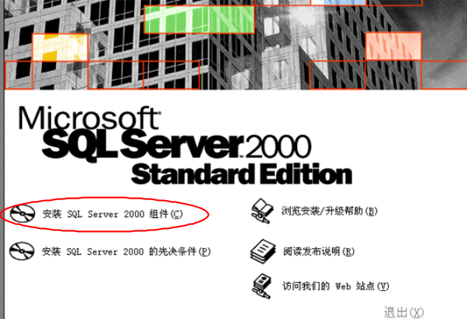
图2-1

4．点击 → 安装数据库服务器 → 下一步；
5．选中 → 本地计算机→ 下一步；
6．选中 → 创建新的SQL Server事例,或安装“客户端工具” → 下一步；
7．选中 → 服务器和客户端工具 → 下一步；
8．选中 → 默认 → 下一步；
9．选中 → 使用本地系统账户 （如 图2-2）→ 下一步；

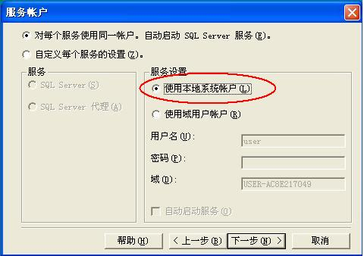
图2-2

10．选中 → 混合模式(Windows身份验证和SQL Server身份验证) → 并点选 空密码 （如 图2-3） → 下一步；
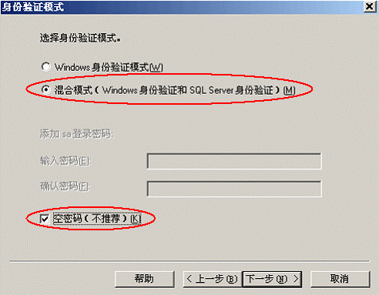
图2-3

11．等待安装程序安装结束,SQL Server2000安装完成。安装完毕系统会提示重新启动计算机，重新启动后在桌面右下角应该能看到如下图机箱加绿三角标记（如 图2-4(1)，箭头所指图标），它表明SQL Server 2000正在后台运行，至此SQL Server 2000数据库服务器安装就完成了。

图2-4(1) 图2-4(2)

双击该图标，打开“SQL Server服务管理器”窗口（如 图2-5），您就可以对SQL Server服务器进行配置，比如选择服务器和服务，停止或启动服务等等，通常按照默认的选择即可。
